проект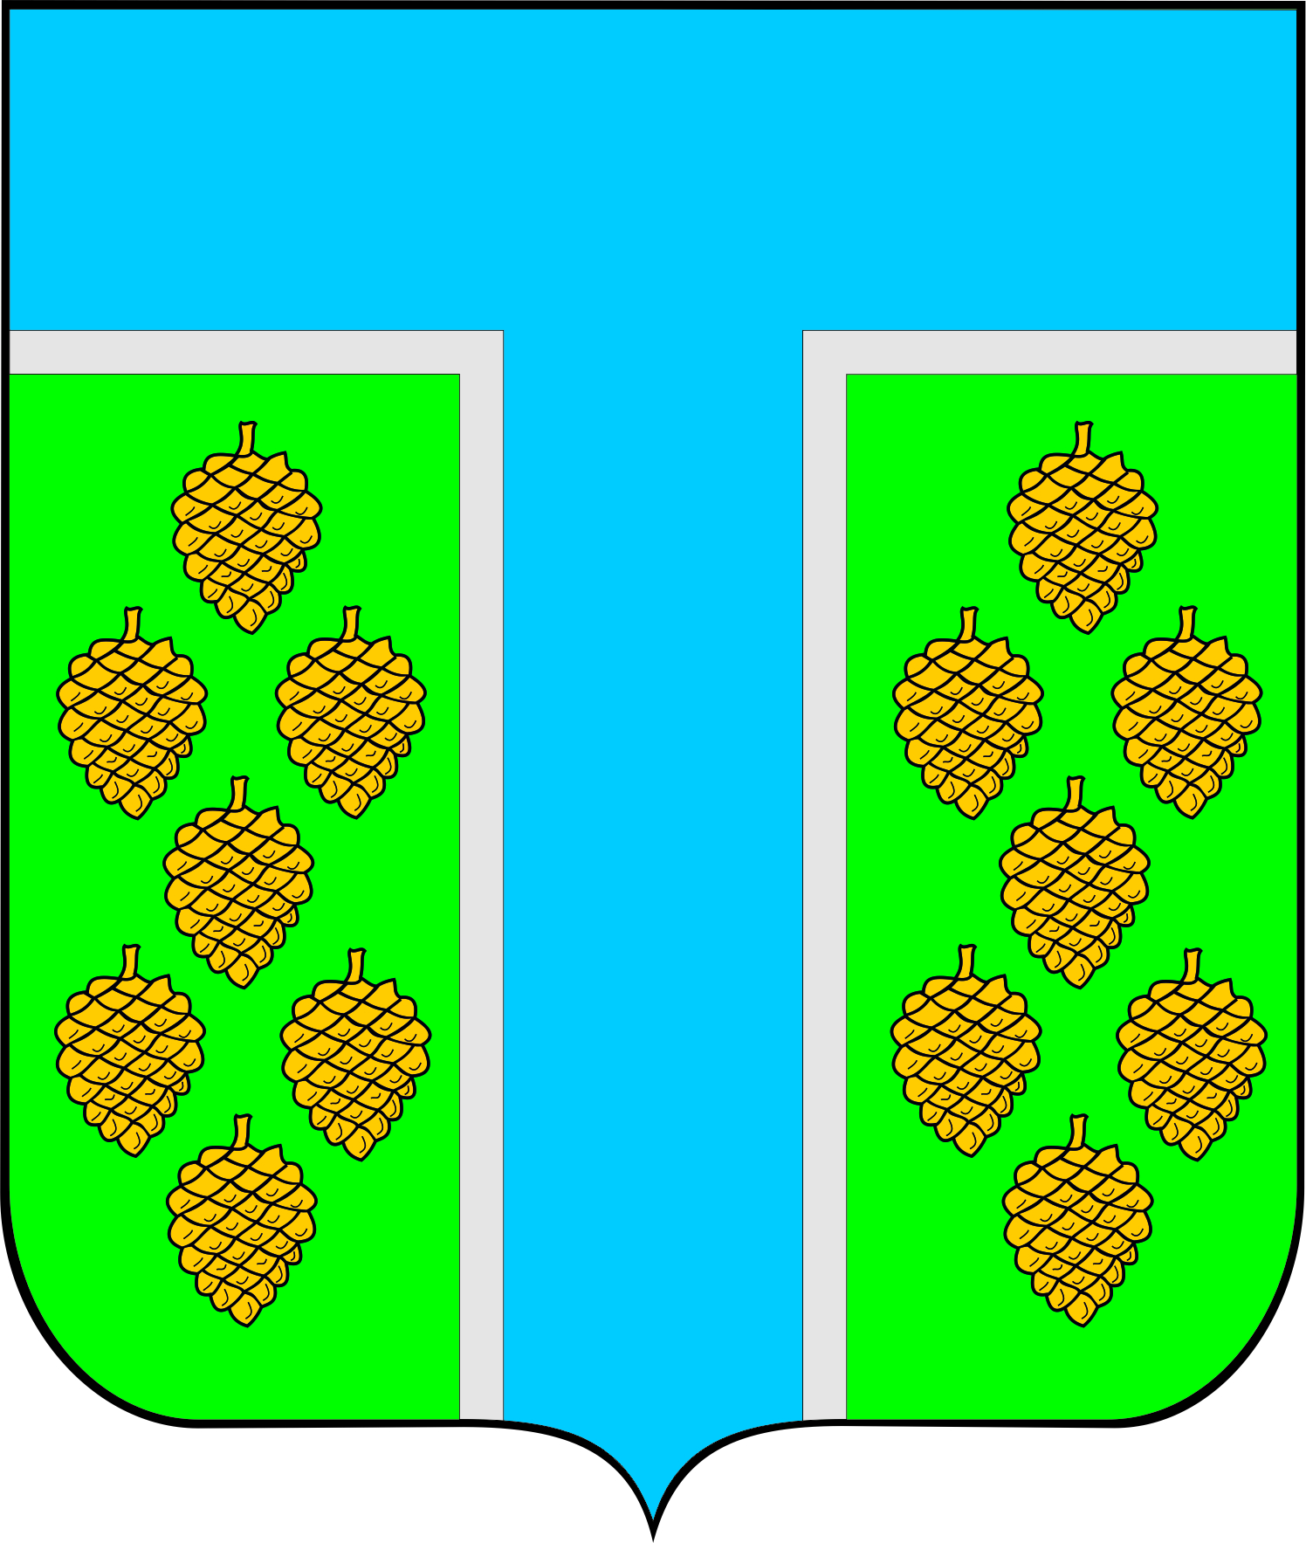

**СОВЕТ ТЕВРИЗСКОГО РАЙОНА**

**РЕШЕНИЕ**

___.___.2025г. №- _____

Об исполнении бюджета Иваново-Мысского сельского поселения Тевризского муниципального района Омской области

за 2024 год

Рассмотрев отчет об исполнении бюджета Иваново-Мысского сельского поселения Тевризского муниципального района за 2024 год в соответствии с Положением «О бюджетном процессе в Иваново-Мысском сельском поселении Тевризского муниципального района Омской области», утвержденным решением Совета Иваново-Мысского сельского поселения Тевризского муниципального района Омской области № 236-р от 09.12.2014 года, Совет Тевризского района решил:

1. Принять отчет об исполнении бюджета Иваново-Мысского сельского поселения Тевризского муниципального района Омской области по доходам в сумме 6 041 690,14 руб., по расходам в сумме 6 064 111,34 руб., с превышением расходов над доходами (дефицит) в сумме 22 421,20 руб. в соответствии с приложением № 1 к настоящему решению.

2. Утвердить показатели:

- доходов бюджета поселения по кодам классификации доходов бюджета за 2024 год согласно приложению № 2 к настоящему решению;

- расходов бюджета поселения по разделам и подразделам классификации расходов бюджетов Российской Федерации за 2024 год согласно приложению № 3 к настоящему решению;

- расходов бюджета Иваново-Мысского сельского поселения Тевризского муниципального района Омской области по целевым статьям (муниципальным программам и непрограммным направлениям деятельности), группам и подгруппам видов расходов классификации расходов бюджета, согласно приложению № 4 к настоящему решению;

- расходов бюджета поселения по ведомственной структуре расходов бюджета за 2024 год, согласно приложению № 5 к настоящему решению;

- источников финансирования дефицита бюджета поселения по кодам классификации источников финансирования дефицитов бюджетов за 2024 год согласно приложению № 6 к настоящему решению.

3. Настоящее решение вступает в силу на следующий день после дня его официального опубликования.

4. Опубликовать настоящее решение в печатном средстве массовой информации «Официальный бюллетень органов местного самоуправления Иваново-Мысского сельского поселения Тевризского муниципального района Омской области» и на официальном сайте Тевризского района.

Председатель Совета Тевризского района А.И. Нидергвель

Глава Тевризского муниципального района

Омской области С.А. Чебоксаров

«__» ________ 2025 года